ไข้สมองอักเสบ (Encephalitis)
ไข้สมองอักเสบเป็นเป็นโรคติดต่อที่ต้องแจ้งความ ตามกฎหมายพระราชบัญญัติโรคติดต่อ
พ.ศ. 2523 ในปี พ.ศ. 2546 สำนักระบาดวิทยาได้รับรายงานผู้ป่วยสงสัยไข้สมองอักเสบทั้งสิ้น 320 ราย คิดเป็นอัตราป่วย 0.51ต่อแสนประชากร มีผู้เสียชีวิต 20 รายคิดเป็นอัตราตาย 0.03 ต่อแสนประชากร อัตราป่วยตายเท่ากับร้อยละ 6.3 แนวโน้มอัตราป่วยและอัตราตายจากไข้สมองอักเสบลดลงทุกปีตั้งแต่ พ.ศ. 2537 (รูปที่ 1)
ในปี 2546 สัดส่วนรายงานผู้ป่วย Japanese B encephalitis คิดเป็น ร้อยละ 11.6 (37/320) ของผู้ป่วยไข้สมองอักเสบทั้งหมด ซึ่งไม่แตกต่างจากค่าเฉลี่ย 5 ปีที่ผ่านมา คือร้อยละ 11.7⁽¹⁻⁴⁾
ตั้งแต่ปี พ.ศ. 2542 - 2545 พบว่าจำนวนผู้ป่วยจะเพิ่มมากขึ้นในช่วงเดือนพฤษภาคมถึงกรกฎาคม ซึ่งถือได้ว่าเป็นการระบาดตามฤดูกาล เชื้อสาเหตุของการป่วยในช่วงดังกล่าวคาดว่าเนื่องจากเชื้อ Japanese B encephalitis แต่ในปี พ.ศ. 2546 จำนวนผู้ป่วยที่ได้รับรายงานพบว่ามีการกระจายเท่าๆกันเกือบทุกเดือน ไม่พบลักษณะการระบาดตามฤดูกาลเหมือนดังที่ผ่านมา นอกจากนั้นยังพบว่าจำนวน
ผู้ป่วยในแต่ละเดือนก็น้อยกว่าในระยะ 4 ปีที่ผ่านมาด้วย (รูปที่ 2) สาเหตุอาจเกิดจากปัจจัยหลายอย่างร่วมกัน เป็นต้นว่า ความครอบคลุมของการรายงานลดลงเนื่องจากการปรับโครงสร้างระบบราชการและการบริหารการเงินการคลัง ทำให้เจ้าหน้าที่ผู้ทำหน้าที่รวบรวมรายงานมีภาระงานมากขึ้น หรือการควบคุมโรคไข้สมองอักเสบ Japanese B encephalitis ดีขึ้น ดังผลการสำรวจความครอบคลุมของวัคซีนไข้สมองอักเสบเจอีที่พบว่า มีความครอบคลุมเพิ่มขึ้นจากร้อยละ 84.4 ในปี พ.ศ. 2542 เป็นร้อยละ 87.4 ในปีพ.ศ. 2546
เมื่อพิจารณากลุ่มอายุที่เสี่ยงยังพบว่า อัตราป่วยในกลุ่มเด็กอายุตั้งแต่ 0-15 ปี สูงกว่าผู้ใหญ่ชัดเจน หากวิเคราะห์แนวโน้มผู้ป่วยในแต่ละกลุ่มอายุพบว่า แนวโน้มอัตราป่วยในกลุ่มอายุ 0-4 ปี ลดลงมาตลอดตั้งแต่ปี พ.ศ. 2540 โดยกลุ่มอายุอื่น แนวโน้มของอัตราป่วยไม่ลดลงชัดเจน (รูปที่ 3) สันนิษฐานว่าแนวโน้มที่ลดลงในกลุ่มอายุ 0 – 4 ปี น่าจะเป็นผลจากการขยายความครอบคลุมในการให้วัคซีน
ไข้สมองอักเสบเจอีให้ครอบคลุมมากขึ้นจาก 8 จังหวัดในปี พ.ศ. 2533 เป็น 36 จังหวัดในปี
พ.ศ. 2537 ⁽⁵⁾ และปัจจุบันปี พ.ศ. 2546 ได้ครอบคลุมทุกจังหวัด
การกระจายของผู้ป่วยตามภูมิศาสตร์พบว่า อัตราป่วยต่อประชากรแสนคนสูงสุดคือ ภาคใต้ รองลงมาคือภาคเหนือ ซึ่งมีลักษณะไม่แตกต่างจากระยะ 5 ปีที่ผ่านมา (รูปที่ 4) แต่เมื่อพิจารณาอัตราป่วยจำแนกรายจังหวัดพบว่า จังหวัดที่มีอัตราป่วยต่อแสนประชากรสูงสุด 5 อันดับแรกได้แก่ จังหวัด ภูเก็ต (2.55) พัทลุง (2.38) กำแพงเพชร (2.33) สุพรรณบุรี (1.96) และกระบี่ (1.84) รายละเอียดของจังหวัดอื่น ๆ (รูปที่ 5)
ไข้สมองอักเสบเป็นโรคที่มีความสำคัญทางด้านสาธารณสุข เนื่องจากเป็นโรคที่มีอัตราป่วยตายสูง นอกจากนั้นผู้ที่รอดชีวิตอาจพบว่า อาจเกิดการพิการภายหลังการรักษา สาเหตุนั้นเกิดได้ทั้งจากโรคติดเชื้อและไม่ติดเชื้อ นอกจากนั้นในกลุ่มที่ติดเชื้อยังพบว่ามีเชื้อสาเหตุได้หลายชนิด การดำเนินการเฝ้าระวังที่ผ่านมาพบว่า ผู้ป่วยไข้สมองอักเสบส่วนใหญ่ไม่ได้มีการสอบสวน แม้มีการสอบสวนก็มักไม่มีการเก็บ ตัวอย่างจากผู้ป่วยเพื่อตรวจหาสาเหตุ ทำให้วิธีการควบคุมโรคมีแต่เรื่องการให้วัคซีนเท่านั้น เพื่อให้แนวทางการควบคุมและป้องกันไข้สมองอักเสบมีประสิทธิภาพ ผู้ป่วยทุกรายที่ได้รับรายงานควรได้มีการสอบสวนหาเชื้อสาเหตุ เพื่อให้เข้าใจสถานการณ์และกำหนดแนวทางในการดำเนินงานควบคุมโรคที่มีคุณภาพมากขึ้นในอนาคต

เอกสารอ้างอิง
- กองระบาดวิทยา สำนักปลัดกระทรวงสาธารณสุข. สรุปรายงานการเฝ้าระวังโรค 2542 (1999).
- กองระบาดวิทยา สำนักปลัดกระทรวงสาธารณสุข. สรุปรายงานการเฝ้าระวังโรค 2543 (2000).
- สำนักระบาดวิทยา กรมควบคุมโรค กระทรวงสาธารณสุข. สรุปรายงานการเฝ้าระวังโรค 2545(2001).
- สำนักระบาดวิทยา กรมควบคุมโรค กระทรวงสาธารณสุข. สรุปรายงานการเฝ้าระวังโรค 2544 (2002).
- กลุ่มโรคติดต่อที่ป้องกันได้ด้วยวัคซีน สำนักโรคติดต่อทั่วไป. การสำรวจความครอบคลุมของการได้รับวัคซีนขั้นพื้นฐานและวัคซีนโปลิโอในการรณรงค์ พ.ศ. 2546. สำนักงานกิจการโรงพิมพ์ องค์การสงเคราะห์ทหารผ่านศึก. กรุงเทพ; 2547: น.38-45.

ผู้เรียบเรียง: แพทย์หญิงวรรณา หาญเชาว์วรกุล

Fig. 5 Reported Cases of Encephalitis per (Total) 100,000 Population by
Province, Thailand, 2003
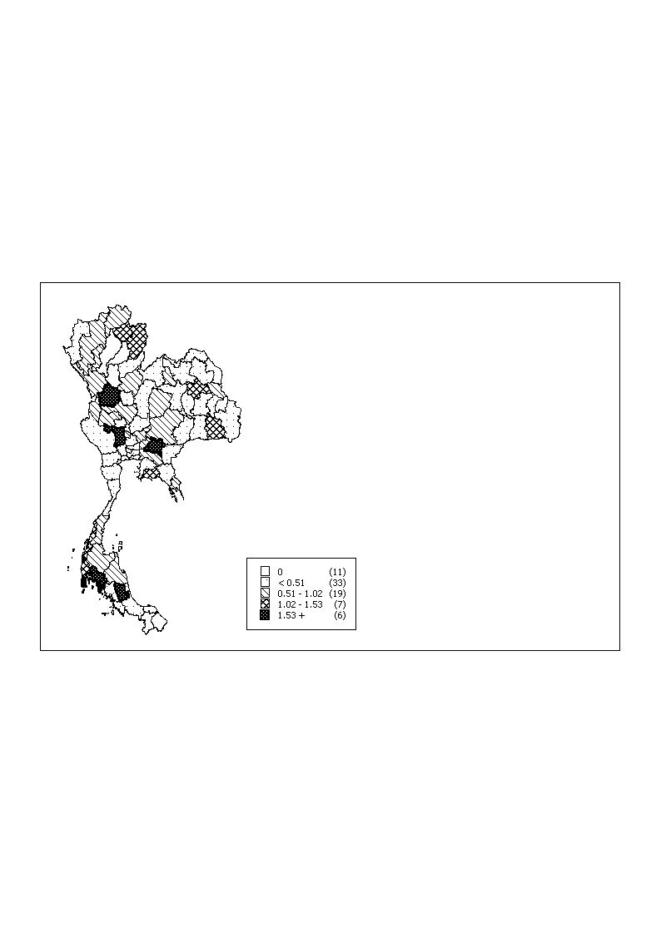

Top Ten Leading Rate
1 | Phuket | 2.55
2 | Phatthalung | 2.38
3 | Kamphaeng Phet | 2.33
4 | Suphan Buri | 1.96
5 | Krabi | 1.84
6 | Prachin Buri | 1.54
7 | Si Sa Ket | 1.50
8 | Rayong | 1.45
9 | Nan | 1.44
10 | Kalasin | 1.41

Morbidity Rate Number of
(/100,000) Provinces

Reported Cases by Province and by Month, Thailand, 2546 (2003) - Encephalitis total
Reported Cases by Province and by Age Group, Thailand, 2546 (2003) - Encephalitis Total (28, 29)

